Государственный контракт N _____________
на поставку расходных материалов для проведения ремонта ТСОН
(ИКЗ 261631704106074470100100100000000244)

«___» _____________2026 г. г. Челябинск

Федеральное казенное учреждение «Центр инженерно-технического обеспечения
и вооружения Главного управления Федеральной службы исполнения наказаний по Челябинской области», выступающее от имени Российской Федерации, именуемое в дальнейшем « Государственный заказчик», в лице __________, действующего на основании __________, с одной стороны, и ___________, именуемый в дальнейшем «Поставщик», в лице ________, действующего на основании _________, с другой стороны, вместе именуемые в дальнейшем «Стороны», на основании на основании п.4 ч.1 ст.93 Федерального закона от 05.04.2013 № 44-ФЗ «О контрактной системе в сфере закупок товаров, работ, услуг для обеспечения государственных и муниципальных нужд», заключили настоящий государственный контракт (далее - Контракт) о нижеследующем.
I. Предмет Контракта
1.1. Поставщик обязуется поставить расходные материалы для проведения ремонта ТСОН (далее - Товар), а Государственный заказчик обязуется принять и оплатить Товар в порядке и на условиях, предусмотренных Контрактом.
1.2. Наименование, количество и иные характеристики поставляемого Товара указаны
в спецификации (приложение к Контракту), являющейся неотъемлемой частью Контракта.
II. Цена Контракта и порядок расчетов
2.1. Цена Контракта составляет _____________ (_____) рублей ______ (цифрами и прописью) копеек, в том числе НДС _____ (_____) рублей _____ копеек (НДС не облагается).
2.2. Сумма, подлежащая уплате Государственным заказчиком Поставщику, уменьшается на размер налогов, сборов и иных обязательных платежей в бюджеты бюджетной системы Российской Федерации, связанных с оплатой Контракта, если в соответствии с законодательством Российской Федерации о налогах и сборах такие налоги, сборы и иные обязательные платежи подлежат уплате в бюджеты бюджетной системы Российской Федерации Заказчиком.
2.3. Цена Контракта включает в себя: стоимость Товара, расходы, связанные с доставкой, разгрузкой - погрузкой, размещением в местах хранения Государственного заказчика, стоимость упаковки (тары), маркировки, страхование, таможенные платежи (пошлины), НДС (указывается в зависимости от способа налогообложения «Поставщика»), другие установленные налоги, сборы и иные расходы, связанные с исполнением Контракта.
2.4. Цена Контракта является твердой и определяется на весь срок исполнения Контракта,
за исключением случаев, установленных Федеральным законом от 5 апреля 2013 г. № 44-ФЗ
и Контрактом.
Цена Контракта может быть снижена по соглашению Сторон без изменения, предусмотренного Контрактом количества и качества поставляемого Товара, и иных условий Контракта.
2.5. Источник финансирования Контракта – федеральный бюджет.
2.6. Расчеты между Государственным заказчиком и Поставщиком производятся не позднее 10 (десять) рабочих дней с даты подписания Государственным заказчиком документа о приемке Товара.
2.7. Оплата по Контракту осуществляется по безналичному расчету платежными поручениями путем перечисления Государственный заказчиком денежных средств на расчетный счет Поставщика, указанный в Контракте. В случае изменения расчетного счета Поставщик обязан в трехдневный срок с момента изменения расчетного счета в письменной форме сообщить об этом Заказчику, указав новые реквизиты расчетного счета. В противном случае все риски, связанные с перечислением Государственным заказчиком денежных средств на указанный в Контракте счет Поставщика, несет Поставщик.
2.8. Государственный заказчик вправе удержать суммы неисполненных Поставщиком требований об уплате неустоек (штрафов, пеней), предъявленных Государственным заказчиком в соответствии с Федеральным законом от 5 апреля 2013 г. № 44-ФЗ, из суммы, подлежащей оплате Поставщику.
III. Порядок, сроки и условия поставки и приемки Товара
3.1. Поставщик самостоятельно доставляет Товар Государственному заказчику по адресу: 454081, город Челябинск, улица Артиллерийская, дом 66-Б, ФКУ ЦИТОВ ГУФСИН России по Челябинской области (далее - место доставки), одной партией в течение 40 рабочих дней с момента заключения контракта.
3.2. Поставщик не менее чем за 2 (два) дня до осуществления поставки Товара направляет в адрес Государственного заказчика уведомление о времени и дате доставки Товара.
3.3. Приемка Товара осуществляется путем передачи Поставщиком Товара и документов об оценке соответствия, предусмотренных правом Евразийского экономического союза и законодательством Российской Федерации, обязательных для данного вида Товара, а также иных документов, подтверждающих качество Товара.
3.4. Государственный заказчик проводит проверку соответствия наименования, количества и иных характеристик поставляемого Товара, сведениям, содержащимся в сопроводительных документах Поставщика.
3.5. Для проверки предоставленных Поставщиком результатов, предусмотренных Контрактом,
в части их соответствия условиям Контракта Государственный заказчик проводит экспертизу. Экспертиза результатов, предусмотренных Контрактом, может проводиться Государственным заказчиком своими силами или к ее проведению могут привлекаться эксперты, экспертные организации на основании контрактов, заключенных в соответствии с Федеральным законом от 5 апреля 2013 г. N 44-ФЗ.
3.6. При отсутствии у Государственного заказчика претензий по количеству и качеству поставленного Товара Государственный заказчик в течение 10 (десять) рабочих дней с момента доставки Товара Поставщиком подписывает документы о приемке Товара, товарную (товарно-транспортную) накладную, счет, счет-фактуру. После этого Товар считается переданным Поставщиком Государственному заказчику.
3.7. При выявлении несоответствий в поставленном Товаре (наименования, количества, качества, в том числе в случае выявления внешних признаков ненадлежащего качества Товара, препятствующих его дальнейшему использованию (нарушение целостности упаковки, повреждение содержимого и т.д.), препятствующих его приемке, Государственный заказчик в срок, установленный в пункте 3.6 Контракта, отказывает в приемке Товара, направляя Поставщику мотивированный отказ от приемки Товара с перечнем выявленных недостатков и указанием сроков их устранения.
3.8. Во всех случаях, влекущих возврат Товара Поставщику, Государственный заказчик обязан обеспечить сохранность этого Товара до момента фактического его возврата. Возврат (замена) Товара осуществляется силами и за счет средств Поставщика. Расходы, понесенные Государственный заказчиком в связи с принятием Товара на ответственное хранение и (или) его возвратом (заменой), подлежат возмещению Поставщиком.
3.9. Право собственности и риск случайной гибели или порчи Товара переходит от Поставщика к Государственному заказчику с момента приемки Товара Заказчиком и подписания Сторонами документов, указанных в пункте 3.6 Контракта.
3.10. Государственный заказчик вправе не отказывать в приемке поставленного Товара в случае выявления несоответствия Товара условиям Контракта, если выявленное несоответствие не препятствует приемке этого Товара и устранено Поставщиком.
IV. Взаимодействие Сторон
4.1. Поставщик обязан:
4.1.1. поставить Товар в порядке, количестве, в срок и на условиях, предусмотренных Контрактом и спецификацией;
4.1.2. обеспечить соответствие поставляемого Товара требованиям качества, безопасности жизни и здоровья, а также иным требованиям безопасности (санитарным нормам и правилам, государственным стандартам), сертификации, лицензирования, установленным законодательством Российской Федерации и Контрактом;
4.1.3. обеспечить за свой счет устранение выявленных недостатков Товара или осуществить его соответствующую замену в порядке и на условиях, предусмотренных Контрактом;
4.1.4. предоставлять Государственному заказчику по его требованию документы, относящиеся к предмету Контракта, а также своевременно предоставлять Государственному заказчику достоверную информацию о ходе исполнения своих обязательств, в том числе о сложностях, возникающих при исполнении Контракта;
4.2. Поставщик вправе:
4.2.1. требовать от Государственного заказчика произвести приемку Товара в порядке и в сроки, предусмотренные Контрактом;
4.2.2. требовать своевременной оплаты на условиях, установленных Контрактом, надлежащим образом поставленного и принятого Государственного заказчиком Товара;
4.2.3. принять решение об одностороннем отказе от исполнения Контракта в соответствии
с гражданским законодательством;
4.2.4. требовать возмещения убытков, уплаты неустоек (штрафов, пеней) в соответствии
с разделом VI Контракта;
4.2.5. по согласованию с Государственным заказчиком (путем заключения дополнительного соглашения) поставить Товар, качество, технические и функциональные характеристики которого являются улучшенными по сравнению с качеством и соответствующими техническими и функциональными характеристиками, указанными в Контракте (за исключением случаев, которые предусмотрены
и нормативными правовыми актами, принятыми в соответствии с частью 6 статьи 14 Федерального закона от 5 апреля 2013 г. N 44-ФЗ).
4.3. Государственный заказчик обязуется:
4.3.1. обеспечить своевременную приемку и оплату поставленного Товара надлежащего качества в порядке и сроки, предусмотренные Контрактом;
4.3.2. принять решение об одностороннем отказе от исполнения Контракта в соответствии
с положениями статьи 95 Федерального закона от 5 апреля 2013 г. N 44-ФЗ;
4.3.3. требовать уплаты неустоек (штрафов, пеней) в соответствии с разделом VI Контракта;
4.3.4. провести экспертизу поставленного Товара для проверки его соответствия условиям Контракта в соответствии с Федеральным законом от 5 апреля 2013 г. N 44-ФЗ.
4.4. Государственный заказчик вправе:
4.4.1. требовать от Поставщика надлежащего исполнения обязательств по Контракту;
4.4.2. требовать от Поставщика своевременного устранения недостатков, выявленных как в ходе приемки; так и в течение гарантийного периода;
4.4.3. проверять ход и качество выполнения Поставщиком условий Контракта без вмешательства в оперативно-хозяйственную деятельность Поставщика;
4.4.4. требовать возмещения убытков в соответствии с разделом VI Контракта, причиненных
по вине Поставщика;
4.4.5. предложить увеличить или уменьшить в процессе исполнения Контракта количество Товара, предусмотренного Контрактом, не более чем на десять процентов в порядке и на условиях, установленных Федеральным законом от 5 апреля 2013 г. N 44-ФЗ;
4.4.6. отказаться от приемки и оплаты Товара, не соответствующего условиям Контракта;
4.4.7. принять решение об одностороннем отказе от исполнения Контракта в соответствии
с гражданским законодательством;
4.4.8. до принятия решения об одностороннем отказе от исполнения Контракта провести экспертизу поставленного Товара с привлечением экспертов, экспертных организаций.
4.4.9. произвести оплату по контракту за вычетом соответствующего размера неустойки (штрафа, пени) в случае неисполнения или ненадлежащего исполнения Поставщиком обязательств, предусмотренных контрактом.
V. Качество Товара
5.1. Поставщик гарантирует, что поставляемый Товар соответствует требованиям, установленным Контрактом.
Поставляемый товар должен быть новым, который не был в употреблении, в ремонте, в том числе который не был восстановлен, у которого не была осуществлена замена составных частей, не были восстановлены потребительские свойства.
5.2. Товар должен быть упакован и замаркирован в соответствии с действующими стандартами.
5.3. Требования к сроку и (или) объему предоставления гарантий качества: не менее 12 (двенадцати) месяцев с момента поставки товара Заказчику.
5.4.Поставщик поставляет Товар в упаковке завода-изготовителя, позволяющей транспортировать его любым видом транспорта на любое расстояние, предохранять от повреждений, загрязнений, утраты товарного вида и порчи при его перевозке с учетом возможных перегрузок в пути
и длительного хранения.
VI. Ответственность Сторон
6.1. За неисполнение или ненадлежащее исполнение Контракта Стороны несут ответственность в соответствии с законодательством Российской Федерации и условиями Контракта.
6.2. В случае полного (частичного) неисполнения условий Контракта одной из Сторон эта Сторона обязана возместить другой Стороне причиненные убытки в части, непокрытой неустойкой.
6.3. В случае просрочки исполнения Поставщиком обязательств (в том числе гарантийного обязательства), предусмотренных Контрактом, Поставщик уплачивает Государственному заказчику пени. Пеня начисляется за каждый день просрочки исполнения Поставщиком обязательства, предусмотренного Контрактом, начиная со дня, следующего после дня истечения установленного Контрактом срока исполнения обязательства. Размер пени составляет одна трехсотая действующей на дату уплаты пени ключевой ставки Центрального банка Российской Федерации от цены Контракта (отдельного этапа исполнения Контракта), уменьшенной на сумму, пропорциональную объему обязательств, предусмотренных Контрактом (соответствующим отдельным этапом исполнения Контракта) и фактически исполненных Поставщиком.
6.4. За каждый факт неисполнения или ненадлежащего исполнения Поставщиком обязательств, предусмотренных Контрактом, за исключением просрочки исполнения Поставщиком обязательств
(в том числе гарантийного обязательства), предусмотренных Контрактом, Поставщик уплачивает Государственному заказчику штраф. Размер штрафа определяется в соответствии с Правилами определения размера штрафа, начисляемого в случае ненадлежащего исполнения заказчиком, неисполнения или ненадлежащего исполнения поставщиком обязательств, предусмотренных контрактом (за исключением просрочки исполнения обязательств заказчиком, поставщиком, утвержденными постановлением Правительства Российской Федерации от 30 августа 2017 г. N 1042 (далее - Правила), и составляет 10% цены государственного контракта.
6.5. За каждый факт неисполнения или ненадлежащего исполнения Поставщиком обязательства, предусмотренного Контрактом, которое не имеет стоимостного выражения, Поставщик уплачивает Государственному заказчику штраф. Размер штрафа определяется в соответствии с Правилами и составляет 1 000,00 (одна тысяча) рублей.
6.6. В случае просрочки исполнения Государственным заказчиком обязательств, предусмотренных Контрактом, Поставщик вправе потребовать уплату пени в размере одной трехсотой действующей на дату уплаты пеней ключевой ставки Центрального банка Российской Федерации от не уплаченной в срок суммы. Пеня начисляется за каждый день просрочки исполнения обязательства, предусмотренного Контрактом, начиная со дня, следующего после дня истечения установленного Контрактом срока исполнения обязательства.
6.7. За каждый факт неисполнения Государственный заказчиком обязательств, предусмотренных Контрактом, за исключением просрочки исполнения обязательств, предусмотренных Контрактом, Поставщик вправе потребовать уплату штрафа. Размер штрафа определяется в соответствии с Правилами и составляет 1 000,00 (одна тысяча) рублей.
6.8. Применение неустойки (штрафа, пени) не освобождает Стороны от исполнения обязательств по Контракту.
6.9. Общая сумма начисленных штрафов за неисполнение или ненадлежащее исполнение Поставщиком обязательств, предусмотренных Контрактом, не может превышать цену Контракта.
6.10. Общая сумма начисленных штрафов за ненадлежащее исполнение Заказчиком обязательств, предусмотренных Контрактом, не может превышать цену Контракта.
6.11. В случае расторжения Контракта в связи с односторонним отказом Стороны от исполнения Контракта другая Сторона вправе потребовать возмещения только фактически понесенного ущерба, непосредственно обусловленного обстоятельствами, являющимися основанием для принятия решения об одностороннем отказе от исполнения Контракта.
VII. Исключительные права
7.1. Поставщик гарантирует отсутствие нарушения исключительных прав третьих лиц, связанных с поставкой и использованием Товара.
7.2. Все убытки, понесенные Государственным Заказчиком в случае нарушения исключительных прав третьих лиц на результаты интеллектуальной деятельности при поставке и использовании Товара, в том числе вследствие отмены государственной регистрации Товара и невозможности его использования, включая судебные расходы и возмещение материального ущерба, возмещаются Поставщиком в полном объеме.
VIII. Обстоятельства непреодолимой силы
8.1. Стороны не несут ответственность за полное или частичное неисполнение предусмотренных Контрактом обязательств, если такое неисполнение связано с обстоятельствами непреодолимой силы.
8.2. В случае если надлежащее исполнение Стороной предусмотренных Контрактом обязательств оказалось невозможным вследствие обстоятельств непреодолимой силы, такая Сторона не позднее 10 (десять) дней с момента их наступления в письменной форме извещает другую Сторону с приложением документов, удостоверяющих факт наступления указанных обстоятельств.
8.3. В случае возникновения обстоятельств непреодолимой силы Стороны вправе расторгнуть Контракт, и в этом случае ни одна из Сторон не вправе требовать возмещения убытков.
8.4. Подтверждением наличия обстоятельств непреодолимой силы и их продолжительности является письменное свидетельство уполномоченных органов или уполномоченных организаций.
IX. Рассмотрение и разрешение споров
9.1. Все споры, возникающие из настоящего Контракта, Стороны могут разрешать путем переговоров.
9.2. Все споры, возникающие в процессе заключения и исполнения Контракта, решаются «Сторонами» в добровольном порядке. При невозможности достижения соглашения «Сторон» споры рассматриваются в Арбитражном суде Челябинской области с соблюдением претензионного порядка урегулирования споров. Срок рассмотрения претензии – 5 дней с момента ее получения.
9.3. До передачи спора на разрешение в Арбитражном суде Челябинской области Стороны принимают предусмотренные настоящим разделом меры по досудебному урегулированию спора, за исключением дел, для которых согласно части 5 статьи 4 Арбитражного процессуального кодекса Российской Федерации принятие сторонами мер по досудебному урегулированию не является обязательным.
9.4. Претензия должна быть составлена и направлена одной Стороной другой Стороне в порядке, предусмотренном гражданским законодательством Российской Федерации.
9.5. В претензии должны быть указаны: наименование, почтовый адрес и реквизиты Стороны, предъявившей претензию; наименование, почтовый адрес и реквизиты Стороны, которой предъявлена претензия; обстоятельства, являющиеся основанием для предъявления претензии, со ссылками на соответствующие пункты настоящего Контракта и (или) нормативные правовые акты; требования; информацию о мерах, которые будут осуществлены в случае отклонения претензии (приостановка исполнения обязательств, передача спора на разрешение суда и т.д.); дату и регистрационный номер претензии; подпись уполномоченного лица; перечень прилагаемых документов.
9.6. Если требования в претензии подлежат денежной оценке, в претензии указывается истребуемая денежная сумма и ее полный и обоснованный расчет.
9.7. В подтверждение заявленных требований к претензии должны быть приложены надлежащим образом оформленные и заверенные необходимые документы, которые отсутствуют у Стороны-адресата, их копии либо выписки из них.
9.8. В претензии могут быть указаны иные сведения, которые, по мнению Стороны, предъявившей претензию, будут способствовать более быстрому и правильному ее рассмотрению, объективному урегулированию спора.
9.9. При отклонении претензии полностью или частично либо неполучении ответа в установленные для ее рассмотрения сроки, либо неисполнении требований по претензии в установленные для их исполнения сроки, либо невручении претензии по обстоятельствам, зависящим от Стороны-адресата, Сторона, предъявившая претензию, вправе после наступления любого из указанных событий передать спор на разрешение в Арбитражный суд Челябинской области.
X. Срок действия и порядок расторжения Контракта
10.1. Контракт вступает в силу с момента его подписания обеими Сторонами и действует
по 31 декабря 2026 г. Окончание срока действия Контракта не влечет прекращения неисполненных обязательств Сторон по Контракту, в том числе гарантийных обязательств Поставщика.
10.2. Расторжение Контракта допускается по соглашению Сторон, по решению суда или в связи с односторонним отказом Стороны от исполнения Контракта в соответствии с гражданским законодательством Российской Федерации в порядке, предусмотренном статьей 95 Федерального закона от 5 апреля 2013 г. N 44-ФЗ "О контрактной системе в сфере закупок товаров, работ, услуг
для обеспечения государственных и муниципальных нужд".
XI. Прочие положения
11.1. Во всем, что не предусмотрено Контрактом, Стороны руководствуются законодательством Российской Федерации.
11.2. В случае изменения у какой-либо из Сторон местонахождения, названия, а также в случае реорганизации она обязана в течение десяти дней письменно известить об этом другую Сторону.
11.3. Внесение изменений и дополнений, не противоречащих законодательству Российской Федерации, в условия Контракта осуществляется путем заключения Сторонами в письменной форме дополнительных соглашений к Контракту, которые являются его неотъемлемой частью.
11.4. Изменение условий Контракта при его исполнении не допускается, за исключением случаев, предусмотренных статьей 95 Федерального закона от 5 апреля 2013 г. № 44-ФЗ.
11.5. При исполнении Контракта не допускается перемена Поставщика, за исключением случая, если новый поставщик является правопреемником Поставщика вследствие реорганизации юридического лица в форме преобразования, слияния или присоединения.
Передача прав и обязанностей по Контракту правопреемнику Поставщика осуществляется путем заключения соответствующего дополнительного соглашения к Контракту.
11.6. Стороны обязуются обеспечить конфиденциальность сведений, относящихся к предмету Контракта, и ставших им известными в ходе исполнения Контракта.
11.7. После подписания Контракта Стороны обмениваются его оригинальными экземплярами на бумажном носителе. Все факсимильные, сканированные и другие копии Контракта, заверенные подписями и печатями Сторон, имеют полную юридическую силу до получения Стороной оригинального экземпляра Контракта на бумажном носителе.
XII. Перечень приложений
12.1. Неотъемлемой частью Контракта является следующее приложение:
- спецификация.
XIII. Адреса и банковские реквизиты Сторон

ГОСУДАРСТВЕННЫЙ ЗАКАЗЧИК:  Федеральное казенное учреждение «Центр инженерно-технического обеспечения и вооружения Главного управления Федеральной службы исполнения наказаний по Челябинской области» (ФКУ ЦИТОВ ГУФСИН России по Челябинской области)  Адрес местонахождения: 454081,  г. Челябинск, ул. Артиллерийская, 66-Б  ИНН 6317041060 / КПП 744701001  Наименование органа Федерального казначейства: ОКЦ № 1 СибГУ  Банка России /УФК по Новосибирской области, г. Новосибирск БИК 015004950  л/с 03691207040  Кор/счет 40102810445370000043  Р/счет 03211643000000015115  Реквизиты для уплаты неустоек (штрафов, пеней): ОКЦ № 5 Уральского ГУ Банка России /УФК по Челябинской области г. Челябинск БИК 017501500  л/с 04691207040  Кор/счет 40102810645370000062  Р/счет 03100643000000016900  КБК 32011607010019000140 (пеня)  КБК 32011607090019000140 (неустойка)  ОКПО 08922584  ОКВЭД2 32.20.9  ОКТМО 75701000001  Адрес электронной почты: citov@74.fsin.gov.ru  Телефон: (351) 7720843  ЗАКАЗЧИК  _______________________________  (должность, подпись, фамилия и инициалы)  __ _____________ 2026 г.  М.П. | ПОСТАВЩИК:  полное наименование организации - поставщика (с указанием ее организационно-правовой формы) или фамилия, имя и отчество (при наличии) поставщика - физического лица, в том числе зарегистрированного в качестве индивидуального предпринимателя  Адрес местонахождения: _____________  ИНН ______________________________  КПП (при наличии) __________________  Банковские реквизиты:  р/с _____________________________  к/с ________________________________  БИК ____________________________  ОКОПФ  ОКПО  ОКПД2  ОКАТО  ОКТМО  Для бюджетных учреждений (дополнительно):  Наименование органа Федерального казначейства _____________________  Лицевой счет _____________________  КБК _____________________________  Адрес электронной почты: _________  Телефон: _________________________  ПОСТАВЩИК:  __________________________________  (должность)  __________________________________  (подпись, фамилия и инициалы)  __ _____________ 2026 г.  М.П. (при наличии печати)

Приложение
к контракту на поставку расходных материалов для проведения ремонта ТСОН
от ________ 2026 г. № ___

Спецификация
на поставку расходных материалов для проведения ремонта ТСОН

№ п/п | Наименование объекта закупки | Требования к качеству, техническим и функциональным характеристикам (потребительским свойствам) товара |  | Ед. изм. | Кол-во | Цена ед., руб. | Сумма, руб.
№ п/п | Наименование объекта закупки | Показатель | Значение показателя
1 | Кнопка без фиксации В170Н  ОКПД2: 27.33.11.140 | Способ монтажа | Пайка в отверстия платы | шт. | 10
1 | Кнопка без фиксации В170Н  ОКПД2: 27.33.11.140 | Рабочее напряжение, Вольт | 30
1 | Кнопка без фиксации В170Н  ОКПД2: 27.33.11.140 | Рабочий ток, А | 0,1
1 | Кнопка без фиксации В170Н  ОКПД2: 27.33.11.140 | Фиксация | Без фиксации
1 | Кнопка без фиксации В170Н  ОКПД2: 27.33.11.140 | 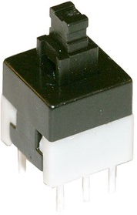
2 | Микропереключатель МП9-Р1  ОКПД2: 27.33.11.150 | Номинальное напряжение, Вольт | 30 | шт. | 10
2 | Микропереключатель МП9-Р1  ОКПД2: 27.33.11.150 | Номинальный ток, А | 0,2
2 | Микропереключатель МП9-Р1  ОКПД2: 27.33.11.150 | Приводной элемент | Рычаг
2 | Микропереключатель МП9-Р1  ОКПД2: 27.33.11.150 | 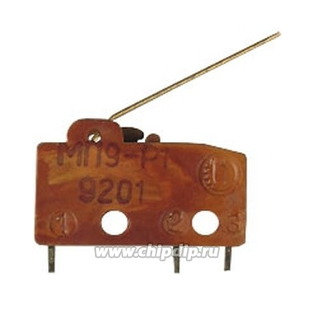
3 | Кнопка IT-1188  ОКПД2: 27.33.11.140 | Номинальное напряжение, Вольт | 12 | шт. | 200
3 | Кнопка IT-1188  ОКПД2: 27.33.11.140 | Номинальный ток, А | 0,05
3 | Кнопка IT-1188  ОКПД2: 27.33.11.140 | 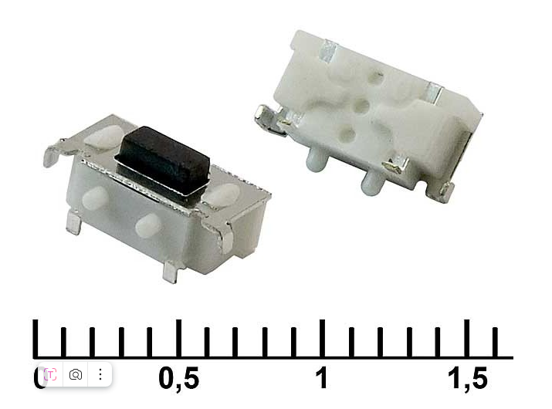
4 | Пьезоизлучатель с генератором HPM14AX  ОКПД2: 26.11.22.300 | Тип | Пьезоэлектрический | шт. | 30
4 | Пьезоизлучатель с генератором HPM14AX  ОКПД2: 26.11.22.300 | Встроенный генератор | Соответствие
4 | Пьезоизлучатель с генератором HPM14AX  ОКПД2: 26.11.22.300 | Номинальное рабочее напряжение, Вольт | 12
4 | Пьезоизлучатель с генератором HPM14AX  ОКПД2: 26.11.22.300 | Максимальный ток, А | 0,07
4 | Пьезоизлучатель с генератором HPM14AX  ОКПД2: 26.11.22.300 | 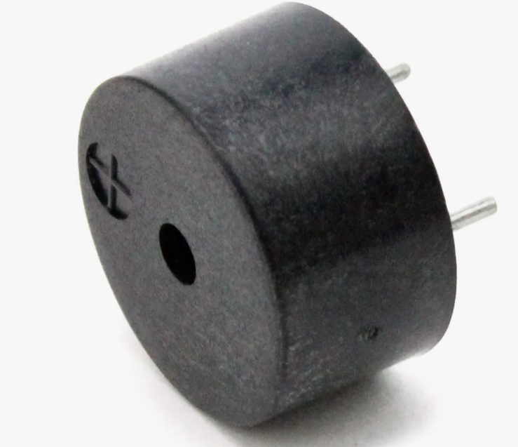
5 | Кнопка включения КСД1  ОКПД2: 27.33.11.140 | Номинальный ток, А | 5 | шт. | 20
5 | Кнопка включения КСД1  ОКПД2: 27.33.11.140 | Тип переключателя | Клавишный
5 | Кнопка включения КСД1  ОКПД2: 27.33.11.140 | Тип подсветки | Без подсветки
5 | Кнопка включения КСД1  ОКПД2: 27.33.11.140 | 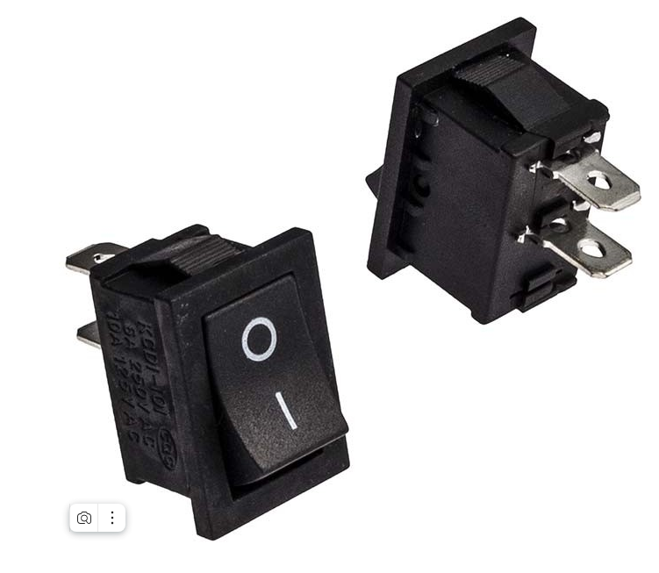
6 | Колодка для «Кроны»  ОКПД2: 27.33.13.120 | Корпус | Колодка | шт. | 30
6 | Колодка для «Кроны»  ОКПД2: 27.33.13.120 | Тип батарейки | Крона
6 | Колодка для «Кроны»  ОКПД2: 27.33.13.120 | Тип контактов, мм | Провод 150
6 | Колодка для «Кроны»  ОКПД2: 27.33.13.120 | 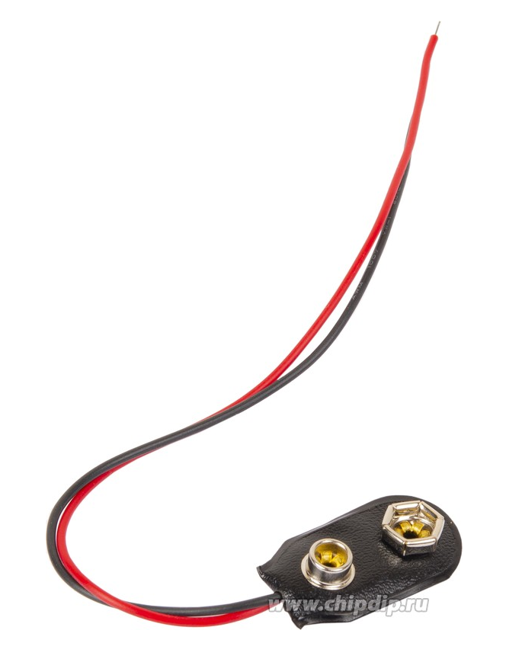
7 | Флюс паяльный  NC-559  ОКПД2: 20.59.56.120. | Тип упаковки | шприц | шт. | 10
7 | Флюс паяльный  NC-559  ОКПД2: 20.59.56.120. | Объем, мл | ≥10
7 | Флюс паяльный  NC-559  ОКПД2: 20.59.56.120. | Форма флюса | гелеобразный
8 | Медный фитиль для удаления флюса при выпаивании  ОКПД2: 28.29.70.110 | Тип упаковки | катушка | шт. | 20
8 |  | Ширина, мм | 2,0
8 |  | Длина, м | ≥1,5
9 | Очиститель спиртовой для электронного оборудования  ОКПД2: 20.59.59.20 | Тип упаковки | баллон | шт. | 10
9 |  | Объем, мл | ≥ 400
9 |  | Метод нанесения | аэрозоль
9 |  | Цвет | бесцветный
10 | Припой ПОС-61К  ОКПД2: 24.43.24.130 | Сечение диаметр, мм | 0.5 | шт. | 10
10 | Припой ПОС-61К  ОКПД2: 24.43.24.130 | Форма | проволока с флюсом/канифолью
10 | Припой ПОС-61К  ОКПД2: 24.43.24.130 | Температура пайки, ºС | 183 – 190
10 | Припой ПОС-61К  ОКПД2: 24.43.24.130 | Содержание олова, % | 59 – 61
10 | Припой ПОС-61К  ОКПД2: 24.43.24.130 | Содержание свинца, % | 39 – 41
10 | Припой ПОС-61К  ОКПД2: 24.43.24.130 | Тип упаковки, кг | катушка 0,2
11 | Припой ПОС-61К  ОКПД2: 24.43.24.130 | Сечение диаметр, мм | 1 | шт. | 10
11 | Припой ПОС-61К  ОКПД2: 24.43.24.130 | Форма | проволока с флюсом/канифолью
11 | Припой ПОС-61К  ОКПД2: 24.43.24.130 | Температура пайки, ºС | 183 – 190
11 | Припой ПОС-61К  ОКПД2: 24.43.24.130 | Содержание олова, % | 59 – 61
11 | Припой ПОС-61К  ОКПД2: 24.43.24.130 | Содержание свинца, % | 39 – 41
11 | Припой ПОС-61К  ОКПД2: 24.43.24.130 | Тип упаковки, кг | катушка 0,2
12 | Термоусадка  ОКПД2: 27.90.12.130 | Тип | термоусадочная трубка | метр | 10
12 | Термоусадка  ОКПД2: 27.90.12.130 | Длина, м | 1
12 | Термоусадка  ОКПД2: 27.90.12.130 | Коэффициент усадки | 2:1
12 | Термоусадка  ОКПД2: 27.90.12.130 | Номинальный диаметр до/после усадки, мм | 15/7.5
12 | Термоусадка  ОКПД2: 27.90.12.130 | Диаметр до усадки, мм | 15
12 | Термоусадка  ОКПД2: 27.90.12.130 | Температура усадки, °С | 110
12 | Термоусадка  ОКПД2: 27.90.12.130 | Клеевой слой | нет
12 | Термоусадка  ОКПД2: 27.90.12.130 | Наличие изоляции | да
12 | Термоусадка  ОКПД2: 27.90.12.130 | Материал | полиолефин
12 | Термоусадка  ОКПД2: 27.90.12.130 | Температура эксплуатации, °С | от -40 до +125
13 | Термоусадка  ОКПД2: 27.90.12.130 | Тип | термоусадочная трубка | метр | 10
13 | Термоусадка  ОКПД2: 27.90.12.130 | Длина, м | 1
13 | Термоусадка  ОКПД2: 27.90.12.130 | Коэффициент усадки | 2:1
13 | Термоусадка  ОКПД2: 27.90.12.130 | Номинальный диаметр до/после усадки, мм | 10/5
13 | Термоусадка  ОКПД2: 27.90.12.130 | Диаметр до усадки, мм | 10
13 | Термоусадка  ОКПД2: 27.90.12.130 | Температура усадки, °С | 110
13 | Термоусадка  ОКПД2: 27.90.12.130 | Клеевой слой | нет
13 | Термоусадка  ОКПД2: 27.90.12.130 | Наличие изоляции | Да
13 | Термоусадка  ОКПД2: 27.90.12.130 | Материал | полиолефин
13 | Термоусадка  ОКПД2: 27.90.12.130 | Температура эксплуатации, °С | от -40 до +125
14 | Термопаста  ОКПД2: 26.20.40.190 | Тип упаковки | шприц | шт. | 20
14 | Термопаста  ОКПД2: 26.20.40.190 | Теплопроводность, Вт/(м·К) | 4-5,5
14 | Термопаста  ОКПД2: 26.20.40.190 | Диапазон рабочих температур, °С | от -50 до +240 °С
14 | Термопаста  ОКПД2: 26.20.40.190 | Плотность, г/см³ | 2,3 г/см³
14 | Термопаста  ОКПД2: 26.20.40.190 | Вес, грамм | 30
15 | Гильзы КДЗС  ОКПД2:  27.33.13.110 | Длина, мм | 60 | уп. | 2
15 | Гильзы КДЗС  ОКПД2:  27.33.13.110 | Материал армированного прутка | сталь
15 | Гильзы КДЗС  ОКПД2:  27.33.13.110 | Диаметр армированного прутка, мм | 1.2
15 | Гильзы КДЗС  ОКПД2:  27.33.13.110 | Материал внутренней трубки | сэвилен
15 | Гильзы КДЗС  ОКПД2:  27.33.13.110 | Материал термоусадочной оболочки | полиолефин
15 | Гильзы КДЗС  ОКПД2:  27.33.13.110 | Диаметр внешней оболочки КДЗС после усадки, мм | 2.8
15 | Гильзы КДЗС  ОКПД2:  27.33.13.110 | Диаметр внешней оболочки КДЗС до усадки, мм | 4
15 | Гильзы КДЗС  ОКПД2:  27.33.13.110 | Количество штук в упаковке | 100
16 | Гильзы КДЗС  ОКПД2: 27.33.13.110 | Длина, мм | 45 | уп. | 2
16 | Гильзы КДЗС  ОКПД2: 27.33.13.110 | Материал армированного прутка | сталь
16 | Гильзы КДЗС  ОКПД2: 27.33.13.110 | Диаметр армированного прутка, мм | 1.0
16 | Гильзы КДЗС  ОКПД2: 27.33.13.110 | Материал внутренней трубки | сэвилен
16 | Гильзы КДЗС  ОКПД2: 27.33.13.110 | Материал термоусадочной оболочки | полиолефин
16 | Гильзы КДЗС  ОКПД2: 27.33.13.110 | Диаметр внешней оболочки КДЗС после усадки, мм | 2.5
16 | Гильзы КДЗС  ОКПД2: 27.33.13.110 | Диаметр внешней оболочки КДЗС до усадки, мм | 3.5
16 | Гильзы КДЗС  ОКПД2: 27.33.13.110 | Количество штук в упаковке | 100
17 | ИК-подсветка камеры видеонаблюдения  ОКПД2: 26.40.51.000 | Режим «День/Ночь» | Наличие | шт. | 20
17 | ИК-подсветка камеры видеонаблюдения  ОКПД2: 26.40.51.000 | Напряжение питания, В | 12
17 | ИК-подсветка камеры видеонаблюдения  ОКПД2: 26.40.51.000 | Диаметр платы, мм | 63
17 | ИК-подсветка камеры видеонаблюдения  ОКПД2: 26.40.51.000 | Внутренний диаметр платы под объектив, мм | ≥ 31 ≤ 32
17 | ИК-подсветка камеры видеонаблюдения  ОКПД2: 26.40.51.000 | Длина волны ИК-излучения, нм | ≥ 730 ≤ 900
17 | ИК-подсветка камеры видеонаблюдения  ОКПД2: 26.40.51.000 | Расстояние ночного видения, м | ≥10
17 | ИК-подсветка камеры видеонаблюдения  ОКПД2: 26.40.51.000 | 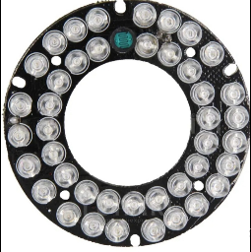 | 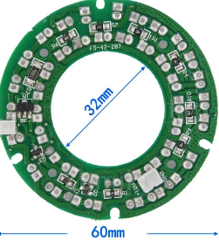
18 | ИК-подсветка камеры видеонаблюдения  ОКПД2: 26.40.51.000 | Режим «День/Ночь» | Наличие | шт. | 20
18 | ИК-подсветка камеры видеонаблюдения  ОКПД2: 26.40.51.000 | Напряжение питания, В | 12
18 | ИК-подсветка камеры видеонаблюдения  ОКПД2: 26.40.51.000 | Диаметр платы, мм | 63
18 | ИК-подсветка камеры видеонаблюдения  ОКПД2: 26.40.51.000 | Внутренний диаметр платы под объектив, мм | ≥ 31 ≤ 32
18 | ИК-подсветка камеры видеонаблюдения  ОКПД2: 26.40.51.000 | Длина волны ИК-излучения, нм | ≥ 730 ≤ 900
18 | ИК-подсветка камеры видеонаблюдения  ОКПД2: 26.40.51.000 | Расстояние ночного видения, м | ≥10
18 | ИК-подсветка камеры видеонаблюдения  ОКПД2: 26.40.51.000 | 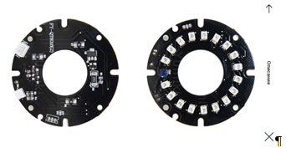
19 | Замок электромагнитный  ОКПД2: 27.33.13.163 | Сила удержания, кг | 50 | шт. | 3
19 | Замок электромагнитный  ОКПД2: 27.33.13.163 | Напряжение питания DC, В | 12
19 | Замок электромагнитный  ОКПД2: 27.33.13.163 | Потребляемый ток, мА | 100
19 | Замок электромагнитный  ОКПД2: 27.33.13.163 | Датчик состояния двери | отсутствие
19 | Замок электромагнитный  ОКПД2: 27.33.13.163 | Светодиодная индикация состояния | отсутствие
19 | Замок электромагнитный  ОКПД2: 27.33.13.163 | Диапазон рабочих температур, °С | -10…+50
19 | Замок электромагнитный  ОКПД2: 27.33.13.163 | Габаритные размеры, мм | 80х33х20

«Заказчик»  ____________________________________ | «Поставщик»  _______________________________________
«_____» ___________________2026 год | «_____» __________________2026 год
М.П. | М.П.

